Ofício Vereador Nº 1017/2020

São Roque, 11 de setembro de 2020.

Excelentíssima Senhora Promotora,

O presente ofício origina-se de reclamação de dezenas de munícipes, ora formuladas pessoalmente a este Edil, ora verificada pelas redes sociais, através de postagens, fotografias e vídeos dirigidos a este vereador ou em grupos livres de assuntos administrativos da edilidade.

Os relatos se tornam mais graves se considerarmos a situação pandêmica que envolve o Brasil e o mundo.

São muitos relatos de superlotação nos ônibus que circulam no Município de São Roque, gerando risco de contaminação dos usuários ao novo coronavírus (COVID-19), haja vista a diminuição da quantidade de veículos ofertados à população.

Em diligências realizadas por este edil, apuramos que a empresa MIRAGE TRANSPORTES, atual concessionária do transporte público coletivo de São Roque, supostamente, atua com frota bastante reduzida, sendo um número aproximado 10 (dez) ônibus apenas, para atender TODA a população da cidade de São Roque, com quase 100.000 habitantes.

Cumpre mencionar que já tramitava na Promotoria de Justiça inquérito civil, instaurado justamente para investigar as irregularidades no contrato de transporte público, bem como as circunstancias que envolvem a tal “cessão onerosa” perpetrada pela anterior concessionária Viação São Roque, Prefeitura e empresa Mirage Transportes, levando este órgão ministerial a distribuir Ação Civil Pública de nº 1004115-74.2019.8.26.0586. Neste contexto, o Ministério Público obteve recente decisão favorável, em caráter liminar, para a cessação dos pagamentos de subsídios, visto que se mostram - comungando da mesma opinião deste r. Parquet – irregulares.

Assim, considerando que o Contrato de Concessão do Transporte Público Coletivo de São Roque originado da Concorrência nº 01/2005, este obriga a Concessionária em dispor de 20 (VINTE) ÔNIBUS em operação e 05 (CINCO) ÔNIBUS em reserva para atendimento da polução da cidade, hoje, a empresa Mirage Transportes, em completo desrespeito ao cidadão e consumidor, opera com supostos 09 (NOVE) VEÍCULOS em operação e nenhum ônibus reserva.

A situação é vexaminosa.

Entendemos, é verdade, que as regras de afastamento social levaram muitas empresas a operarem através do trabalho remoto, o que fez diminuir a demanda pelo transporte público. Todavia, com as regras de flexibilização, a maioria das empresas praticamente retornaram ao seu estado normal de atividade, todavia, o serviço de transporte não acompanhou o movimento, o que vem prejudicando sobremaneira a população de São Roque.

As fotografias e vídeos visualizados pela rede social revelam a grave situação de superlotação nos veículos, claramente ocasionada pela redução do número de veículos. Ora, se considerado o número de 09 (nove) veículos, a redução chega a 64% do normal.

A Prefeitura Municipal, por sua vez, revela contumaz conivência com a operação despropositada desta empresa, já que não existe a notícia de aplicação de multas ou outras sanções, sequer uma mera notificação encaminhada pelo Poder Executivo. A omissão municipal é ululante.

Enfim, tem o presente ofício o condão de levar ao conhecimento do Ministério Público de São Roque os fatos ora narrados, no intuito de que este Parquet, como representante da sociedade, possa notificar o Poder Executivo e a empresa Mirage Transportes a dar explicações sobre o ocorrido, recomendando o retorno da operação em condições normais, ou seja, por 20 veículos, sob pena da promoção da competente ação civil pública. Na certeza de que dispensará especial atenção a este Ofício, desde já agradeço, renovando meus mais sinceros protestos de elevada estima e de distinta consideração.

Atenciosamente,

Marcos Augusto Issa Henriques de Araújo
Vereador

À
Excelentíssima Senhora
SUZANA PEYRER LAINO FICKER
MD. Promotora de Justiça da 1ª PJ
São Roque - SP

PROTOCOLO Nº CETSR 11/09/2020 - 08:26 7810/2020

ANEXOS

Greve dos Funcionário: veículo “São Roque Notícias” (suposta falta de pagamentos de salários) 11/09/2020

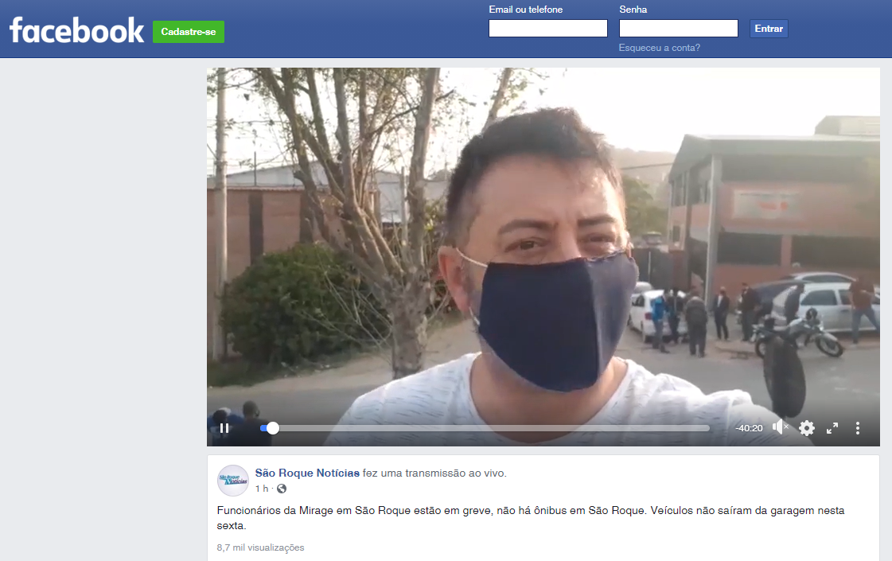

https://www.facebook.com/saoroquenoticias/videos/739463029943695/?sfnsn=wiwspwa&extid=iAhqqqKwg6zh3FDs

Redução de ônibus: Jornal “O Democrata”

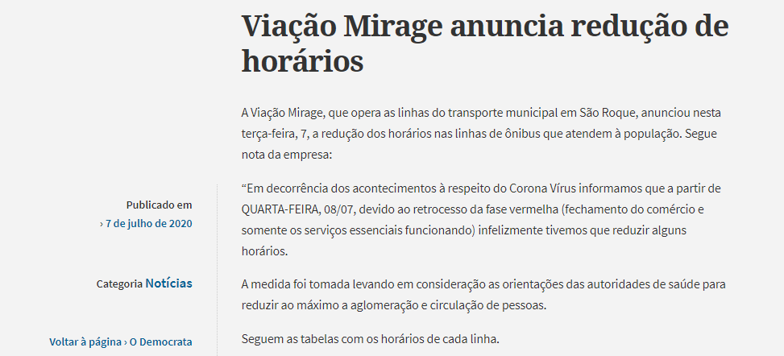

https://www.odemocrata.com.br/viacao-mirage-anuncia-reducao-de-horarios/

Aglomeração nos ônibus: “Facebook”

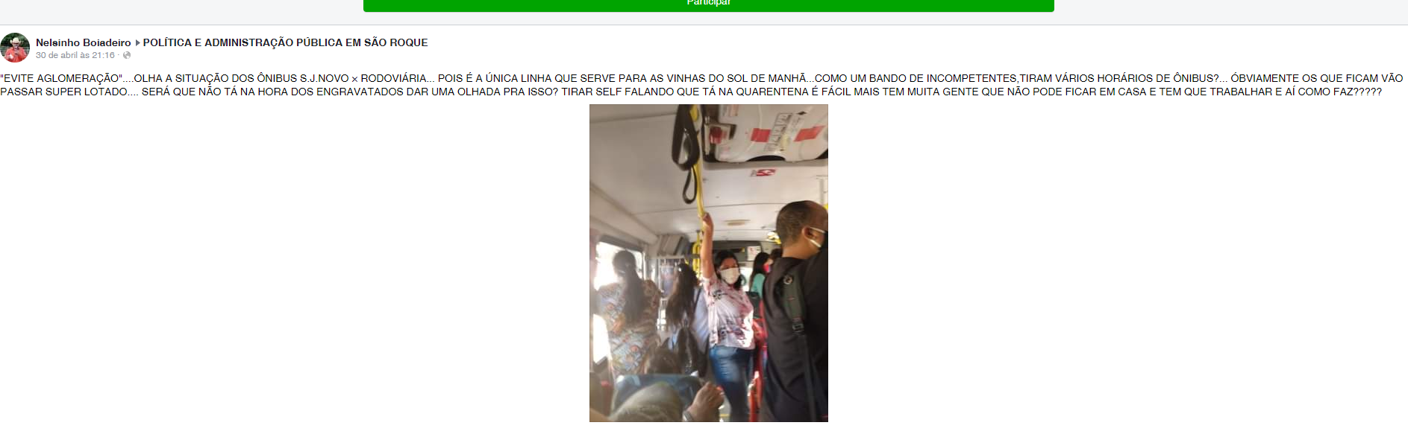

https://m.facebook.com/groups/167375969998394?view=permalink&id=2885086111560686&sfnsn=wiwspmo&extid=mDR2A3q0mpzlj29S

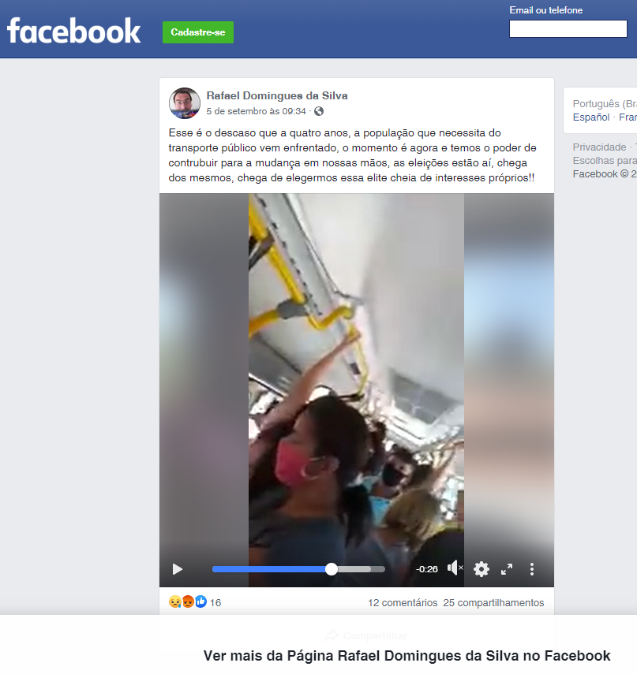

https://www.facebook.com/100003048295760/posts/2953546831423564/?extid=4h5QfLlDMPFb7Cqj

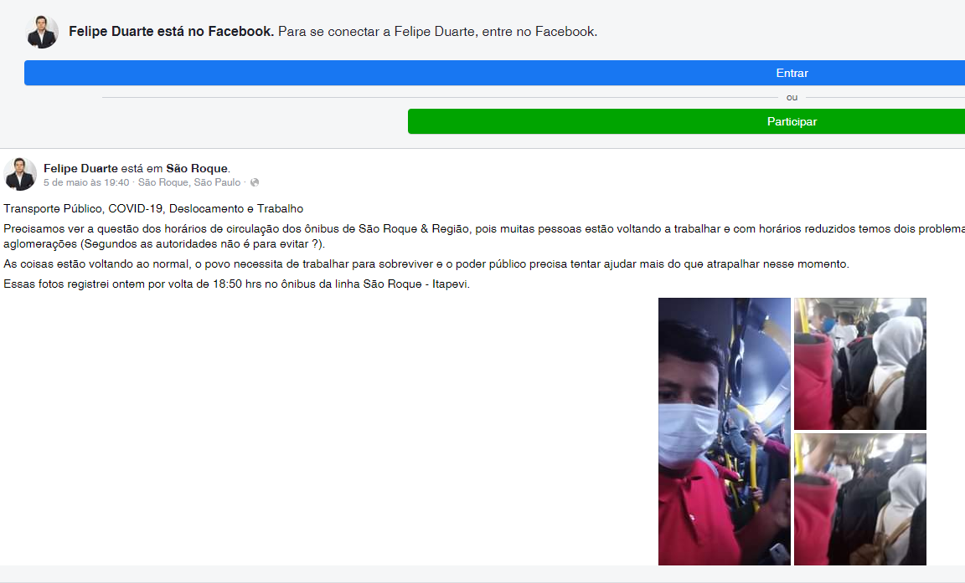

https://m.facebook.com/story.php?story_fbid=250552402991359&id=101295397917061&sfnsn=wiwspmo&extid=EDxIaJj9nC25Cyld

